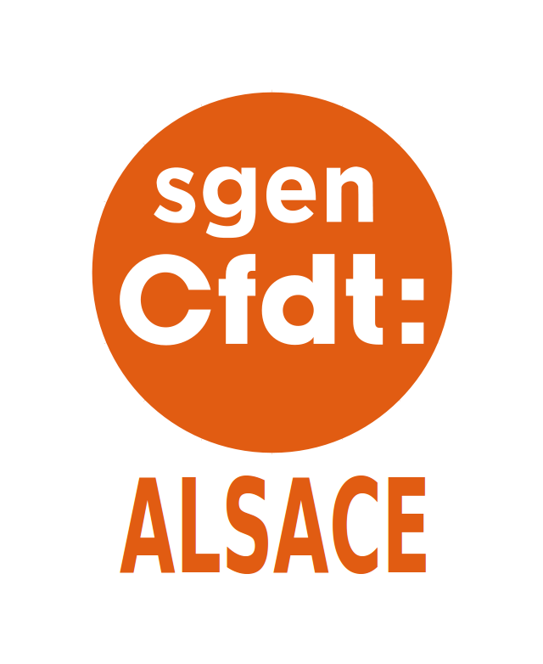
POUR AFFICHAGE :
CALENDRIER MOUVEMENT 2018

Période de saisie des vœux : du 8 au 21 mars 12h

20 février au plus tard : envoi des décisions des conseils des maîtres concernant l’attribution de la bonification au titre d’une mesure de carte scolaire

1 mars au plus tard : envoi des demandes de bonification médicale ou sociales
8 mars au plus tard : envoi des demandes de bonification pour rapprochement de conjoint

du 8 au 21 mars 2018 12h : saisie des vœux

15 mars : groupe de travail validant les priorités médicales

21 mars : date limite de demande de réservation de poste (par courrier) en cas d'essai (dans l'ASH ou sur un poste de direction...)

29 mars : réception de l'accusé de réception sur Iprof

19 avril : résultats de la 1ère phase informatisée
24 avril : consultation des résultats sur Iprof

4 juin : résultats de la 2nde phase informatisée
6 juin : consultation des résultats sur Iprof

du 7 au 12 juin: pour les personnels sans poste, obligation de classement informatisé des circonscriptions dans l'ordre préférentiel. Le lien vous sera communiqué dans les plus brefs délais

3 juillet : résultats phase manuelle (en fonction du classement des circonscriptions) et nomination des futurs stagiaires

28 août et 4 septembre : dernières nominations d'ajustements

Afin de vous aider, le Sgen-CFDT organise des rencontres syndicales.

PERMANENCES MOUVEMENT (à Mulhouse, 1 rue de Provence)
du 9 mars au 21 mars
9h-12h30 13h30-18h (les mercredis jusqu'à 16h30)

RDV INDIVIDUALISÉS (à Mulhouse, 1 rue de Provence)
Conseils individualisés et aide à la saisie des vœux
N’hésitez pas à prendre RDV via doodle ou au 03.89.31.86.66, 68@sgen.cfdt.fr

RÉUNIONS MOUVEMENT
RIS SPÉCIALE STAGIAIRES : mardi 13 mars à l’ESPE de Colmar de 9h-12h et/ou 14h-17h
RIS : mercredi 14 mars à Mulhouse (locaux du Sgen) et Colmar (rue Turenne) 9h-12H et/ou 14h-17h
FORMATION : vendredi 16 mars au collège Bel Air (210 rue de l’Illberg) à Mulhouse de 9h à 17h

N'hésitez pas à nous contacter pour plus d'info

Sgen-CFDT, 1 rue de Provence, 68090 MULHOUSE CEDEX 03.89.31.86.66 68@sgen.cfdt.fr

